Содержание

Введение 5

1 Анализ задачи 7
1.1 Постановка задачи 7
1.2 Инструменты разработки 9
1.3 Требования к приложению 10

2. Проектирование задачи 12
2.1 Организация данных 12
2.2 Процессы (основные функции приложения) 13
2.3 Описание внешнего пользовательского интерфейса 15

3. Реализация 18
3.1 Структура программы 18
3.1.1 Структура и описание разработанных процедур и функций 18
3.1.2 Описание использованных компонентов 20
3.2 Спецификация программы 21

4. Тестирование 22

5 Руководство пользователя 25
5.1 Общие сведения о программном продукте 25
5.2 Инсталляция 25
5.3 Выполнение программы 26
5.3.1 Запуск программы 26
5.3.2 Инструкции по работе с программой 26
5.3.3 Завершение работы с программой 27

Заключение 28

Список использованных источников 29

Приложение А Листинг программы 30

Введение

Разработка 2D-платформера на языке C++ с использованием библиотеки Raylib. Игровое приложение «Белочка спасает мир» представляет собой 2D-платформер, повествующий о приключениях белки, которая защищает родной лес от черных лесорубов. В процессе прохождения уровней персонажу необходимо собирать орехи, преодолевать препятствия и избегать столкновений с противниками.
Разработка игр является важной областью программирования, поскольку позволяет применять различные алгоритмы, структуры данных и принципы объектно-ориентированного проектирования. Создание 2D-платформера на C++ с использованием Raylib актуально, так как это дает возможность изучить работу с графикой, физикой, коллизиями и управлением игровыми объектами. Кроме того, подобные проекты помогают развить навыки оптимизации кода и организации архитектуры игрового движка.
Игра «Белочка спасает мир» предлагает нестандартную атмосферу, что делает ее интересной для игроков, предпочитающих не только классический геймплей. Разработка подобного проекта позволяет исследовать способы создания игровой атмосферы через визуальные эффекты.
Пояснительная записка состоит из следующих разделов:
- «Анализ задачи»: в первом разделе анализируется предметная область проекта, анализируется существующие платформер-игры аналогичного жанра, определяются ключевые требования к игровым механикам и функциональным модулям. Описываются входные данные (управление, параметры уровней) и ожидаемые выходные данные;
- «Проектирование задачи»: в данном разделе детально описывается архитектура приложения: организация уровней, сценарии взаимодействия игрока с объектами (шипами, подвижными блоками, лавой, врагами;
- «Реализация»: в третьем разделе приводятся описания основных игровых компонентов и их реализация в выбранной среде разработки. Представлены структуры данных, используемые алгоритмы обработки физики и коллизий, интерфейсные элементы;
- «Тестирование»: описывается план функционального и нагрузочного тестирования: проверка всех игровых механик на разных уровнях сложности, тестирование системы сохранений и устойчивость приложения при многократных запусках.
- «Применение»: рассматриваются целевое назначение игры, среда её функционирования (платформы, на которых она может запускаться), описываются процесс использования игры (руководство пользователя) и рекомендации по её дальнейшему развитию и поддержке.
- «Заключение»: содержит итоговую формулировку задачи, основные результаты проделанной работы, описание применённых технологий и оценку степени автоматизации разработки;
- «Список использованных источников»: в данном разделе приводится перечень всех источников, которые были использованы при разработке проекта.
- «Листинг программы будет представлен в приложении»: в приложении приводится ключевые фрагменты исходного кода игры;

1 Анализ задачи
  - Постановка задачи

Описание предметной области
Разработка компьютерных игр в жанре 2D-платформера является фундаментальной задачей в области программирования и компьютерной графики. В рамках данной курсовой работы рассматривается проектирование игрового приложения «Белочка спасает мир». Предметной областью проекта выступает создание игрового движка с ограниченным функционалом, способного обрабатывать события ввода, физические коллизии, смену игровых состояний.
Основные задачи, подлежащие автоматизации:
- управление персонажем – перемещение, прыжки, взаимодействие;
- обработка коллизий;
- загрузка уровней;
- обработка событий (ввод с клавиатуры, столкновения, сбор орешков).
На текущий момент индустрия игрового ПО перенасыщена движками (Unity, Unreal Engine), однако процесс их использования скрывает от разработчика фундаментальные алгоритмы функционирования программ. Целью данной работы является автоматизация процесса создания игрового цикла с нуля. Решение поставленной задачи позволяет автоматизировать управление состоянием игры.
Периодичность использования программы
Игра предназначена для разового или периодического использования в развлекательных целях. Пользователи могут запускать ее неограниченное количество раз, проходить уровни.
Преимущества новой разработки
Упрощенный геймплей по сравнению с современными сложными платформерами.
Уникальная стилистика и атмосфера. Возможность модификации и расширения (добавление новых уровней, врагов, механик).
Анализ существующих аналогов.
В качестве аналогов рассматривались классические аркадные платформеры, такие как «Super Mario» и «Rayman Legends». Анализ показал, что ключевой проблемой в таких системах является обработка столкновений персонажа с динамическими объектами. В существующей практике (без специализированных движков) задача решается путем постоянной проверки пересечения прямоугольных областей. В нашем проекте этот подход был адаптирован с использованием функции, что упрощает решение задачи физического взаимодействия без использования тяжеловесных физических движков.
Входная информация
- Пользовательский ввод
- Файлы ресурсов (текстуры персонажа, врагов, объектов окружения)
- Данные сохранения
Выходная информация
- Игровое поле (графический интерфейс)
- Меню
- Экранные формы
- Файлы данных
Постоянная (нормативно-справочная) информация
- Физические константы (параметры, определяющие механику игры)
- Настройки уровней (жестко заданные параметры геометрии уровней
- Логика состояний
Требования к составу выполняемых функций
- Система управления состояниями
- Модуль физической обработки
- Модуль обработки коллизий
- Модуль работы с данными
- Модуль отрисовки

  - Инструменты разработки

1. Выбор и обоснование среды разработки приложения:
Основной язык и библиотека: C++ и Raylib
C++ – мощный язык программирования, который используется для создания игр, системного ПО и высокопроизводительных приложений. Он поддерживает объектно-ориентированное, процедурное и обобщённое программирование, а его строгая типизация и прямой доступ к памяти делают его гибким и эффективным.
Raylib – В отличие от тяжелых фреймворков (SFML, SDL), предоставляет Лаконичный и интуитивно понятный программный интерфейс (API), позволяющий сократить время разработки. Высокую кроссплатформенность без необходимости сложной настройки проекта. Встроенные функции для работы с векторами, примитивами и шрифтами, что идеально подходит для 2D-проектов.
Visual Studio 2022 – мощная среда разработки с поддержкой C++20 и экспериментальными возможностями C++23. Она включает авто дополнение кода, удобный отладчик и инструменты для совместной работы.
2.Требования к аппаратным и операционным ресурсам.
Минимальная конфигурация:
- процессор: 1.5 GHz Dual-Core (Intel/AMD);
- оперативная память (RAM): 1 GB;
- видеокарта: с поддержкой OpenGL 3.3 (обязательное требование для работы графического API библиотеки Raylib);
- свободное место на диске: 500 MB;
- операционная система: Windows 10 (или новее).
Оптимальная конфигурация (для комфортной игры и разработки):
- процессор: 2.0 GHz Quad-Core (Intel Core i3/i5 или аналог от AMD);
- оперативная память (RAM): 4 GB или больше;
- видеокарта: современная интегрированная графика или дискретная видеокарта с поддержкой OpenGL 3.3 и выше;
- свободное место на диске: 1 GB (с учетом резерва для добавления новых уровней и расширения контента);
- операционная система: Windows 10 / Windows 11.

  - Требования к приложению

1.3.1
Таблица 1.1 – требования
Параметр | Минимальные требования | Рекомендуемые требования
ОС | Windows 10 | Windows 10/11
Процессор | 1.5 ГГц | 2.4 ГГц+
ОЗУ | 1 ГБ | 4 ГБ+
Видеокарта | OpenGL 3.3+ (Интегрированная) | Дискретная (OpenGL 3.3+)

1.3.2
Ограничения
- игра не поддерживает сетевой режим;
- уровни загружаются статически;
- нет редактора уровней, встроенного в игру.
Требования к интерфейсу
- интуитивное управление;
- четкие визуальные подсказки.

1.3.3
Средства защиты:
- Защита от аварийных завершений (Валидация файлов): при каждом запуске игры программа проверяет наличие и состояние файла сохранения. Если файл отсутствует или поврежден, игра не закрывается с ошибкой, а автоматически инициализирует значения по умолчанию. Это гарантирует, что приложение всегда запустится, независимо от состояния предыдущих сохранений.
- Безопасная работа с файлами: Все операции чтения и записи (загрузка текстур, шрифтов и уровней) выполняются с проверкой статуса открытия файла. Если внешний ресурс не найден, программа предотвращает аварийное закрытие («краш»), что делает проект более устойчивым к ошибкам пользователя.
- Защита игрового прогресса: Информация о количестве собранных орехов и открытых уровнях записывается в бинарном формате. Это простая мера защиты, которая усложняет прямое редактирование файла через обычные текстовые редакторы (например, «Блокнот»). В рамках учебного проекта это обеспечивает достаточный уровень контроля целостности данных, предотвращая случайное вмешательство в логику игры.

2. Проектирование задачи

2.1 Организация данных

1. Входная информация. Это данные, которые поступают в программу от пользователя или внешних файлов:
Управление игроком:
Реализация: обработка клавиатурного ввода (IsKeyDown, IsKeyPressed) и кликов мыши. В отличие от SFML, Raylib опрашивает состояние клавиш в каждом кадре, что упрощает архитектуру main-цикла за счет отказа от событийной модели.
Пример: функции управления обновляют параметры вектора скорости внутри структуры Player.
Выбор уровней и действий в меню:
Реализация: взаимодействие с интерфейсом реализовано через проверку пересечения координат курсора (GetMousePosition) с прямоугольными областями кнопок (Rectangle) с помощью функции CheckCollisionPointRec.
Загрузка ресурсов и уровней:
Реализация: игровые ресурсы загружаются при инициализации приложения. Геометрия уровней реализована через статические структуры данных, что обеспечивает предсказуемость игрового мира и упрощает управление геометрией пространства.
2. Выходная информация Данные, которые игра выводит пользователю или сохраняет в памяти:
Графика и анимация:
Реализация: отрисовка игровых объектов выполняется функциями DrawTexturePro, DrawRectangleRec и DrawTexture из библиотеки Raylib. Текстуры загружаются из файлов формата .png при старте.
Сохранение прогресса:
Реализация: использование файловых потоков (std::ofstream) для записи данных состояния игрока в файл squirrel_save.txt. Данный файл является ключевым выходным набором данных, обеспечивающим персистентность (сохранность) игрового прогресса.
3. Условно-постоянная информация Данные, которые загружаются при старте и редко меняются в процессе работы:
Ресурсы игры (текстуры, шрифты, звуки):
Реализация: загружаются при инициализации приложения (LoadTexture, LoadFontEx, LoadSound). Хранятся в оперативной памяти в виде структур Texture2D, Font и Sound, что обеспечивает быстрый доступ к ним в процессе рендеринга.
Настройки и параметры физики:
Реализация: глобальные константы и параметры внутри структур (например, гравитация, скорость белки, начальное количество жизней). Данные параметры жестко заданы в коде или конфигурационных файлах и определяют баланс игровых механик.

2.2 Процессы (основные функции приложения)

1. Запуск и инициализация
Приложение начинается с инициализации графического окна и загрузки необходимых ресурсов (текстуры, звуки, шрифты). Происходит проверка наличия файлов конфигурации и сохранений.
2. Работа главного меню
Пользователь попадает в главное меню, где доступны основные опции:
- Начать игру – переход к выбору уровня.
- Уровни
- Скины
- Управление
- Выход
Обработка выбора происходит через отслеживание нажатия клавиш.
3. Выбор уровня
После выбора пункта "Начать игру" пользователь переходит в последний уровень, на котором он остановился. При нажатии на уровень игрока переносит в сам уровень.
4. Загрузка и выполнение игрового уровня
После выбора уровня происходит:
- Загрузка карты и расстановка объектов (платформы, враги, точки спавна).
- Создание игрового персонажа и его размещение в стартовой точке.
- Запуск игрового цикла, включающего обработку ввода, физику, коллизии и отрисовку.
5. Обработка игрового процесса
В течение уровня выполняются следующие процессы:
- Управление персонажем – перемещение, прыжки, взаимодействие с объектами.
- Физика и коллизии – проверка столкновений с платформами, врагами и другими объектами.
- Логика врагов – патрулирование, атака, реакции на игрока.
- Отрисовка графики – обновление спрайтов, анимаций, эффектов.
- Проверка условий победы/поражения – достижение финиша, потеря всех жизней.
6. Работа игрового меню (пауза)
Во время уровня игрок может открыть меню паузы, где доступны:
- Продолжить – возврат к игре.
- Начать уровень с начала – перезапуск уровня.
- Выход в меню – завершение текущей игры и переход в главное меню.
7. Завершение уровня
При успешном прохождении уровня:
- Обновляется прогресс (если система сохранений реализована).
- Игрок переноситься на следующий уровень.
При поражении:
- Предлагается рестарт уровня или выход в меню.
8. Завершение работы приложения
При выходе из игры освобождаются ресурсы, и закрывается графическое окно.
Заключение
Данный алгоритм обеспечивает четкую структуру работы приложения, начиная от инициализации и заканчивая завершением игры. Все процессы взаимосвязаны и направлены на создание плавного и удобного игрового опыта.

2.3 Описание внешнего пользовательского интерфейса
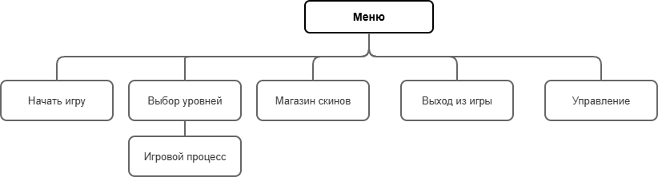
Рисунок 2.1 – Структура навигации по проекту

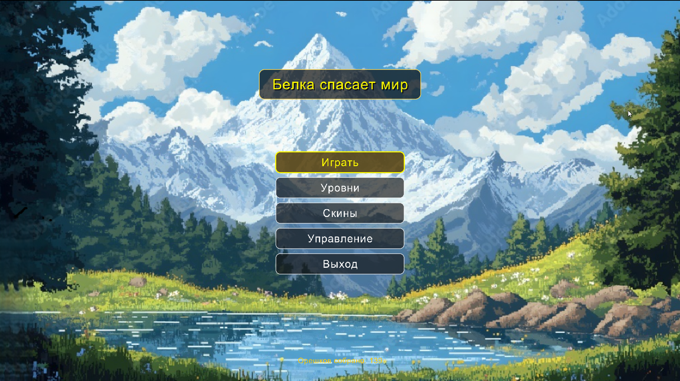
Описание интерфейсов игры
Рисунок 2.2 - Описание интерфейсов игры
  - Главное меню (Рисунок 2.2):
Главное меню выполнено в стилистике игры и содержит три кнопки:
- «Играть»
- «Управление»
- «Выбор уровня»
- «Скины»
- «Выход»
Интерфейс интерактивен: при выборе кнопки их внешний вид меняется (подсветка).
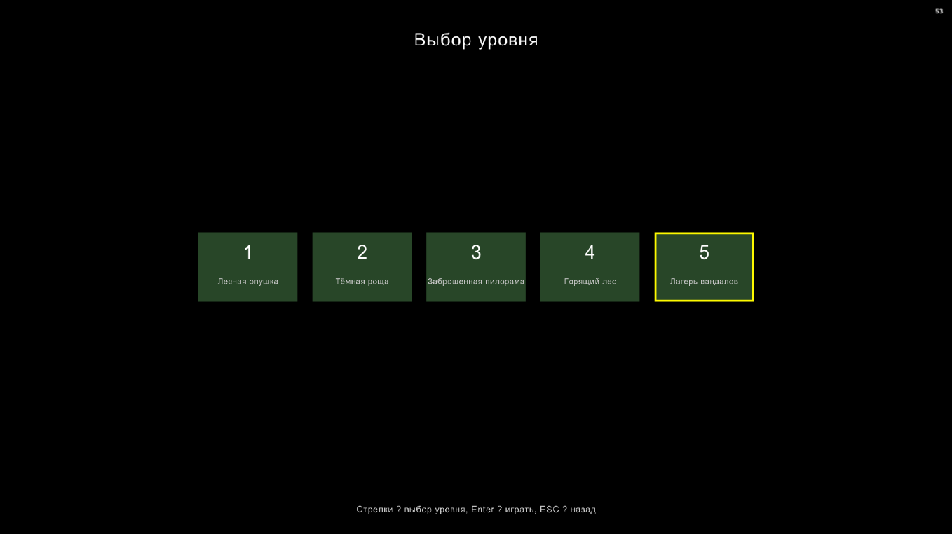
  - Меню выбора уровней (Рисунок 2.3):
Рисунок 2.3 - Меню выбора уровней

Игроку предлагается пять уровней, каждый из которых представлен в виде отдельной интерактивной иконки. При наведении на уровень:
  - Иконка подсвечивается.
После выбора уровня начинается загрузка игрового процесса.
3. Игровое меню (Рисунок 2.4)
Во время игры по нажатию клавиши ESC открывается меню паузы с тремя опциями:
- «Продолжить» – возврат к игре.
- «Начать уровень заново» – перезапуск текущего уровня.
- «Главное меню» – завершение уровня и переход в главное меню.
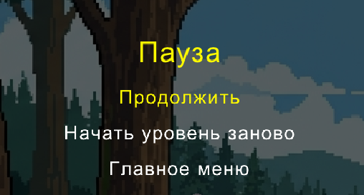
Меню затемняет игровой фон для лучшей читаемости, а кнопки реагируютпри переключении на них клавишами.
Рисунок 2.4 – меню паузы

3. Реализация

3.1 Структура программы

3.1.1 Структура и описание разработанных процедур и функций

Данный курсовой проект содержит 6 модулей. Далее рассмотрим назначение каждого модуля:
- Main – точка входа в программу;
- Модуль игрока – описывает структуру главного персонажа;
- Модуль противников – отвечает за логику поведения врагов;
- Модуль игрового окружения – управляет объектами;
- Модуль пользовательского интерфейса;
- Модуль работы с данными – сохраняет и загружает текущий прогресс

Таблица 1
Имя процедуры (функции) | В каком модуле находится | За каким элементом управления закреплена | Назначение
drawMainMenu() | UI | MainMenu | Отрисовка элементов главного меню и обработка переходов по кнопкам.
main() | main | Точка входа | Инициализация приложения, создание окна Raylib, запуск и завершение игрового цикла.
drawStoreMenu() | UI | StoreMenu | Отрисовка интерфейса магазина и обработка покупки скинов за орехи.

Продолжение таблицы 1
Имя процедуры (функции) | В каком модуле находится | За каким элементом управления закреплена | Назначение
Player::checkCollisions() | Player | Player | Проверка столкновений персонажа с платформами, врагами и собираемыми бонусами.
Enemy::update() | Enemy | Enemy | Расчет движения патрулирующих противников (Лесорубов и Вандалов) в заданных границах.
loadSave() | SaveSystem | SaveManager | Чтение баланса орехов и открытых уровней из файла сохранения.
saveGame() | SaveSystem | SaveManager | Запись текущего игрового прогресса в файл при выходе или покупках.
drawLevelSelection() | UI | LevelSelection | Вывод на экран доступных игровых уровней.
updateGame() | main | GameCore | Обновление координат объектов, обработка физики и игровых состояний в реальном времени.
drawGame() | main | GameCore | Пошаговый рендеринг игрового мира (персонажа, платформ, врагов, орехов).
Player::handleInput() | Player | Player | Опрос клавиатуры (клавиши A, D, Space) и управление вектором скорости Белочки.

Продолжение таблицы 1
Имя процедуры (функции) | В каком модуле находится | За каким элементом управления закреплена | Назначение
Player::update() | Player | Player | Пересчет позиции игрока с учетом прыжков и симуляции гравитации.

3.1.2 Описание использованных компонентов

Таблица 2 – Описание использованных компонентов.
Компонент | Назначение | На какой форме расположено (Где используется)
Player | Управляемый персонаж (Белочка) с физикой, анимацией и подсчетом орехов. | Игровые уровни
Platform | Твердые блоки земли и платформ, служащие опорой для перемещения. | Игровые уровни
Nut | Собираемый игровой предмет, пополняющий кошелек игрока. | Игровые уровни
Enemy | Противник, патрулирующий зону и наносящий урон при столкновении. | Игровые уровни
Enemy | Подвижный враг, ограничивающий безопасное перемещение игрока. | Игровые уровни
Camera2D | Игровая камера Raylib для динамического следования за Белочкой. | Игровые уровни
Button | Интерактивные области интерфейса для навигации кликами. | Все меню (главное, магазин, пауза)

3.2 Спецификация программы

Таблица 3 – Описание использованных файлов.
Имя файла | Тип | Назначение
squirrel_save.txt | Текстовый файл | Файл сохранения прогресса (количество орехов, открытые уровни).
menu.png | Изображение | Графический фон для экрана Главного меню.
yellow.png | Изображение | Стандартный спрайт Белочки без купленных скинов.
white/dark/gold.png | Изображение | Дополнительный (альтернативный) скин, открываемый в магазине.
block.png | Изображение | Спрайт для отрисовки блоков платформ и твердых поверхностей.
ariar.ttf | Шрифт | Основной шрифт для корректного вывода текста интерфейса.

4. Тестирование

При разработке данной программы многие возникающие ошибки и недоработки были исправлены на этапе реализации проекта. После завершения испытания реализации программы было проведено тщательное функциональное тестирование. Функциональное тестирование должно гарантировать работу всех элементов программы в автономном режиме.
Отчёт о результатах тестирования предоставлен в таблице 4.
Таблица 4 – Отчёт результатах тестирования.
Тест | Ожидаемый результат | Физический результат | Результат тестирования
Проверка кнопки «Начать игру» | Запускает игру | Игра успешно запускается | Выполнено
Проверка экрана «Выбор уровней» | Отображение доступных и заблокированных локаций на основе файла сохранения | Доступные уровни запускаются, закрытые — не реагируют на клик | Выполнено
Проверка кнопки «Магазин» | Открытие экрана магазина скинов персонажа | Экран магазина скинов успешно отображается | Выполнено
Проверка покупки скина в магазине | Списание орехов с внутриигрового баланса и смена текстуры Белочки | Баланс орехов уменьшился, у Белочки изменился скин | Выполнено
Проверка кнопки «управление» | Открытие окна с инструкцией по управлению персонажем | Окно со справкой открывается корректно | Выполнено
Проверка кнопки «Выход из игры» | Закрытие графического окна приложения Raylib | Графическое окно закрывается, процесс завершается без ошибок | Выполнено

Продолжение таблицы 4
Тест | Ожидаемый результат | Физический результат | Результат тестирования
Проверка сбора орехов | Пересечение хитбокса игрока с орехом: орех исчезает, счетчик увеличивается на +1 | Орех собирается, баланс обновляется. | Выполнено
Проверка столкновения с врагами (Лесоруб / Вандал) | Мгновенное поражение при отсутствии жизни, соприкосновении с противником, остановка игры | Игра останавливается, Белочка погибает, выводится экран проигрыша | Выполнено
Проверка экрана паузы | При нажатии клавиши ESC игровой процесс приостанавливается, выводится меню паузы | Логика игры замирает, на экране появляется корректное меню паузы | Выполнено
Проверка условий завершения уровня (Победа) | При достижении финишной зоны уровня выводится экран Победы, открывается следующий уровень | Появляется экран завершения уровня, в файл сохранения вносятся изменения | Выполнено
Проверка сохранения данных (squirrel_save.txt) | Автоматическая запись актуального баланса орехов и флагов уровней в файл при закрытии игры или покупке | Данные успешно записываются в текстовый файл на диске | Выполнено
Проверка загрузки данных | Автоматическое считывание прогресса из файла squirrel_save.txt при старте приложения | Игра успешно считывает баланс и разблокированные уровни из файла | Выполнено

Продолжение таблицы 4
Тест | Ожидаемый результат | Физический результат | Результат тестирования
Проверка физики движения и прыжка | Перемещение Белочки по клавишам A/D, прыжок по нажатию Space с учетом гравитации | Персонаж корректно перемещается по карте, ускоряется вверх и плавно падает | Выполнено
Проверка коллизий с платформами | Прекращение падения Белочки при соприкосновении верхней границы платформы с ногами персонажа | Персонаж стабильно останавливается и стоит на блоке платформы | Выполнено

Элементы программы были проверены, и было установлено, что все они работают правильно и выполняют задачи, указанные в процедурах.

5 Руководство пользователя

5.1 Общие сведения о программном продукте

Цель проекта – создание игрового продукта, который ориентирован на создание особой таинственной и загадочной атмосферы проекта.
Разработанная игра ориентирована на любителей аркадных платформеров всех возрастов – от школьников до взрослых, желающих позабавиться и проверить свои навыки. Игровая система интуитивно понятна, не требует специальных знаний, но предоставляет достаточно вызовов и стимул для повторных прохождений и достижения лучших результатов.
Быстродействие любой программы во многом зависит от характеристик выбранного персонального компьютера: рабочей частоты процессора, объема оперативной памяти и так далее. Несмотря на все реализованные в ней задачи, она легко запускается и функционирует на любых устройствах.
Тестирование проводилось на разных классах ЭВМ и работать с данной программой было комфортно.
Также тестирование проходило на ПК со следующими характеристиками:
- CPU AMD Ryzen 5 5600;
- объем ОЗУ 16Гб;
- GPU 1660 super;
- операционная система Windows 11.

5.2 Инсталляция

Для того, чтобы установить программу необходимо запустить файл Setup.exe. Появится окно установки приложения «Белочка спасает мир». Затем достаточно следовать приведенной инструкции установки приложения.
Подробная инструкция:
- запустите установщик;
- выберите язык установки;
- согласитесь с лицензией;
- выберете путь установки программы;
- поставьте галочку если хотите создать ярлык на рабочем столе;
- нажмите установить;
- при завершении установки нажмите завершить.

5.3 Выполнение программы

5.3.1 Запуск программы

Данную программу можно запустить различными способами.
Первым из них является запуск с помощью ярлыка на рабочем столе. Необходимо дважды щелкнуть левой кнопкой мыши на ярлыке с названием «Белочка спасает мир».
Вторым способом является запуск из каталога, в который пользователь установил приложение.

5.3.2 Инструкции по работе с программой

Нас встречает главное меню.
Рисунок 5.1 – Главное меню
На главном меню нас встречает 5 кнопок – «Играть», «Уровень», «Управление», «Скины», «Выйти из игры».
При нажатии на кнопку – «Играть» вы запустите игру.
При нажатии на кнопку – «Уровень» вы запустите выбор уровня.
При нажатии на кнопку – «Управление» вам покажет сведенье об управлении.
При нажатии на кнопку – «Выйти из игры» вы выйдете из игры.
При нажатии на кнопку – «Скины» откроется магазин скинов на белочку, которые можно приобрести за валюту (орехи). При нажатии на кнопку – «Выйти из игры» вы выйдете из игры.
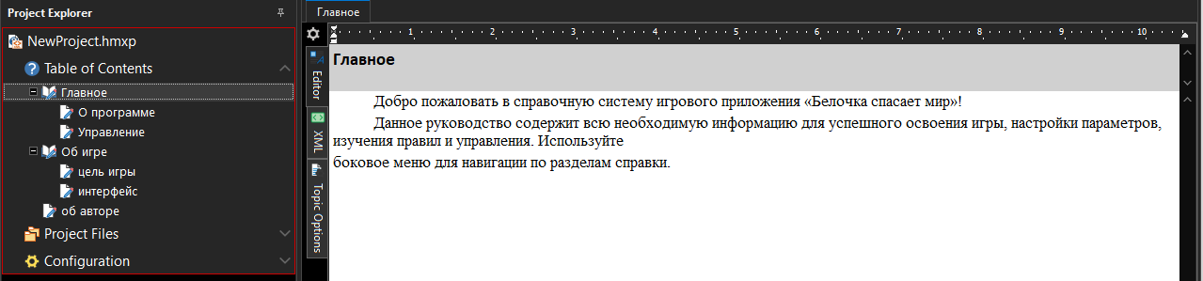
При нажатии на кнопку – «F1» откроется справка.

рисунок 5.2 – справка

5.3.3 Завершение работы с программой

Завершить работу с программой можно несколькими способами:
1. Если вы в меню нажмите кнопку «Выйти из игры».
2. Также можно закрыть игровое приложение сторонними способами: комбинацией клавиш ALT+F4, диспетчером задач.

Заключение

В рамках курсового проекта было разработано игровое приложение «Белочка спасает мир», относящееся к жанру 2D-платформеров. Основная задача заключалась в создании полнофункционального игрового продукта, в котором игрок управляет персонажем, преодолевая уровни, наполненные игровыми объектами (платформами, орехами, противниками — лесорубами и вандалами).
Разработанная игра рассчитана на широкую аудиторию любителей аркадных платформеров. Интуитивно понятное управление и визуальная обратная связь делают игру доступной для новичков, в то время как динамика уровней и необходимость накопления игровых ресурсов (орехов) для развития персонажа в магазине скинов обеспечивают глубину и интерес для опытных игроков.
В качестве дальнейшего развития проекта планируется создание новых уровней, введение дополнительных типов противников и расширение ассортимента магазина игровых скинов.
При разработке игрового приложения «Белочка спасает мир» был применен объектно-ориентированный подход, наиболее эффективный для моделирования взаимодействий игровых сущностей. Программная реализация выполнена на языке C++ с применением мультимедийной библиотеки Raylib в среде разработки Microsoft Visual Studio 2022. Также реализована система сохранения прогресса, позволяющая пользователю сохранять накопленные орехи и статус открытых уровней в текстовом файле.
В заключение можно констатировать, что программный продукт «Белочка спасает мир» представляет собой законченное, полнофункциональное игровое приложение, успешно реализующее все поставленные в ходе проектирования задачи.

Список использованных источников

- Официальный сайт графической библиотеки Raylib: https://www.raylib.com
- Документация IDE Visual Studio 2022: https://visualstudio.microsoft.com/ru/
- Онлайн-инструмент для создания диаграмм Draw.io: https://app.diagrams.net
- Официальный сайт Microsoft 365: https://www.microsoft.com/ru-ru/microsoft-365
- Среда разработки файлов справки Help+Manual: https://www.helpandmanual.com

Приложение А Листинг программы

